桃園市政府性別培力、宣導執行成果表
項次 | 項目 | 資料內容 | 備註
1 | 主辦單位 | 政府單位，名稱：平鎮區公所  民間單位，名稱：___________ | 分為政府單位或民間單位
2 | 協辦單位 | 政府單位，名稱：平鎮區北興社區發展協會  民間單位，名稱：___________ | 分為政府單位或民間單位
3 | 年度 | 106
4 | 活動日期 | 9月15日
5 | 活動名稱 | 年度社區聯誼會
6 | 課程類別 | 性別平等政策綱領  權力、決策與影響力  就業、經濟與福利  教育、文化與媒體  人身安全與司法  人口、婚姻與家庭  健康、醫療與照顧 環境、能源與科技  性別分析  性別基礎概念或性別平等意識培力  CEDAW  其他新興議題  性別主流化的發展與運用  歷史發展與總體架構  工具概念與實例運用  性別統計  性別影響評估  性別預算
7 | 活動目標 | 透過演講的方式，向社區發展協會之里長、里幹事宣導性別平等的重要性。
8 | 活動簡介 | 透過社區發展會里長、里幹事及總幹事年度會議的機會，邀請專業性別平等講師搭配生動寫實之簡報，向社區發展基層幹部宣達性別平等之重要性。將性別友善、性別平權、保護母性、培養女力的目標深植在基層社區的觀念中，期盼以社區人員為種子，將性別平權的觀念散佈於社區每一位成員的心中。
9 | 參加人數 | 共105人，分別為男性：50人；女性：55人。
10 | 相關照片 | 請提供2張以上電子檔照片，且須有簡要文字說明。  老師專業的講述  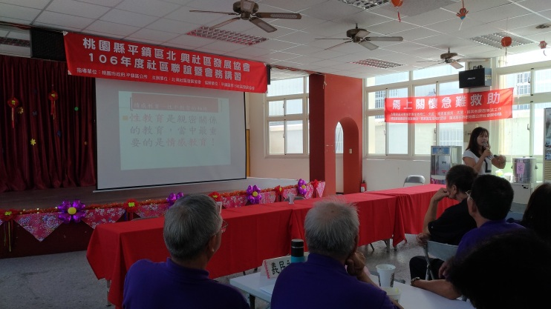  社區總幹事專心聆聽  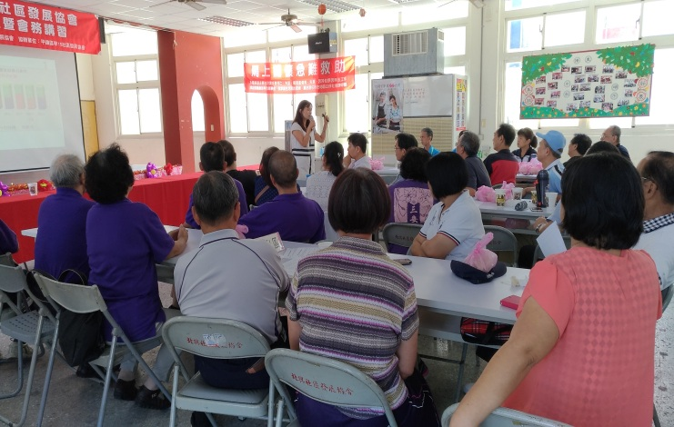
12 | 聯絡方式 | 單位名稱：平鎮區公所  聯絡人姓名：徐慈筠  聯絡人電話：03-4572105 #2217  聯絡人傳真：03-4285175  聯絡人E-mail：10021693@mail.tycg.gov.tw
13 | 講師資料 | (1)授課名稱：__性別平等__  (2)講師資料請填寫下表「性別培力講師資料」。  (3)本成果(含講師資料)將公開於網路，為個資法規範項目，請以書面或電子郵件徵詢講師個人同意上傳，檢附「個人資料蒐集聲明暨同意書」。
13 | 滿意度分析 | 請填寫下表。
依行政院性別平等處104年7月23日院臺性平字第1040140386號函頒之「地方性別平等培力網」實施計畫制定。
桃園市政府
性別培力講師資料
- 姓名：黃木姻
- 性別：女
- 現職：__東安國小校長__
- 職稱：___校長__________
- 類別：學術或研究單位，民間團體或實務界，其他
- 專長領域(請勾選，可複選)：
 | 性別與政策 |  | 性別與民俗、宗教
 | 性別與法律 |  | 性暴力與人身安全(性侵害、家暴、性騷擾防治)
 | 性別與政治 |  | 性別與犯罪
 | 性別與社區參與 |  | 性別、婚姻與家庭
 | 性別與生涯發展 |  | 性別與地政
 | 男性研究 |  | 性別與健康
 | 性別與遷移(跨國婚姻、新移民女性、跨國移工、人口販運等) |  | 性別與環境
 | 性別與勞動 |  | 性別與空間、工程、設計
 | 性別與經濟、財經 |  | 性別與科技、日常生活
 | 性別與社會福利 |  | 性別與農業
 | 性別與教育 |  | 性別與國防
 | 性別與文史藝術(文化產業等) |  | 性別與族群
 | 性別與媒體 |  | CEDAW
 | 性別與運動、休閒 |  | 其他新興議題

問卷滿意度調查分析表
一、量化分析
滿意度  題次 |  | 非常滿意  人數(%) | 滿意  人數(%) | 普通  人數(%) | 不滿意  人數(%) | 非常不滿意  人數(%)
第1題  (對於本次演講  主題之滿意度) | 合計 | 56% | 33% | 11% | 0% | 0%
 | 男
 | 女
第2題  (對於本次演講  內容之滿意度) | 合計 | 52% | 42% | 6% | 0% | 0%
 | 男
 | 女
第3題  (對於本次演講  場地之滿意度) | 合計 | 56% | 43% | 1% | 0% | 0%
 | 男
 | 女
第4題  (對於本次演講  時間之滿意度) | 合計 | 47% | 50% | 3% | 0% | 0%
 | 男
 | 女
第5題  (這次演講  的幫助) | 合計 | 42% | 47% | 11% | 0% | 0%
 | 男
 | 女
整體滿意度 | 合計 | 46% | 48% | 6% | 0% | 0%
 | 男
 | 女
實際人數 | 合計105人；男 55 人(52%)、女 50 人(48%)。
備註 | 如有多題，請自行增列題次

二、質化分析(請以文字陳述活動辦理情況、參與程度、未來課程建議事項等)

